資料
資料庫: Kaggle Customer Segmentation
概況: An automobile company has plans to enter new markets with their existing products (P1, P2, P3, P4 and P5). After intensive market research, they’ve deduced that the behavior of new market is similar to their existing market.
資料欄位描述:
欄位名稱 | Non-Null Count | 資料型態 | 描述
ID | 8068 | int64 | Unique ID.
Gender | 8068 | str | Gender of the customer.
Ever_Married | 7928 | str | Marital status of the customer.
Age | 8068 | int64 | Age of the customer.
Graduated | 7990 | str | Is the customer a graduate?
Profession | 7944 | str | Profession of the customer.
Work_Experience | 7239 | float64 | Work Experience in years.
Spending_Score | 8068 | str | Spending score of the customer.
Family_Size | 7733 | float64 | Number of family members for the customer (including the customer).

Data Cleaning
建立新的欄位 AgeCat，將年齡劃分為 0-18、19-25、26-35、36-46與47+
缺失值情況
欄位 | 缺失值數量
ID | 0
Gender | 0
Ever_Married | 140
Age | 0
Graduated | 70
Profession | 124
Work_Experience | 829
Spending_Score | 0
Family_Size | 335
為了補上缺失值，我們分析各個資料間的關聯性，找到合理的方式補上缺失值

與Ever_Married 有關的分析與補缺失值

消費能力推理婚姻狀況
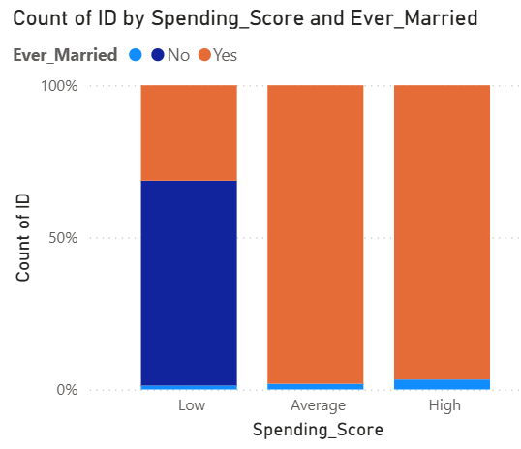
消費水準是 High 和 Average 的族群絕大部分都已經結婚了
消費水準是 Low 的族群大部分是單身

職業推理婚姻情況
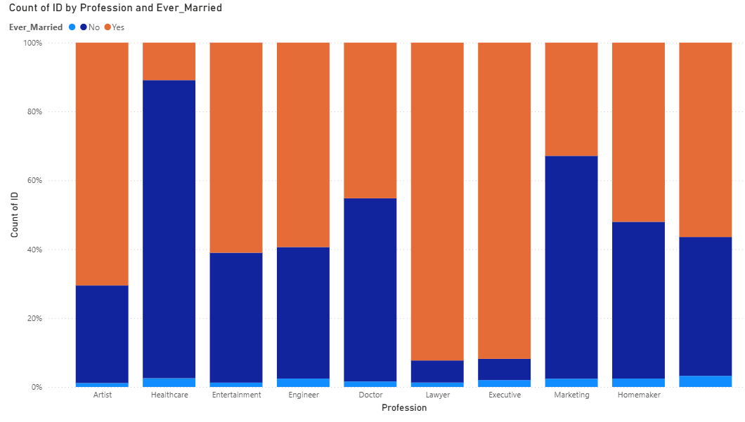
Lawyer 與 Executor 族群大部分都結婚
HealthCare 族群大部分都沒有結婚

年齡推斷婚姻情況
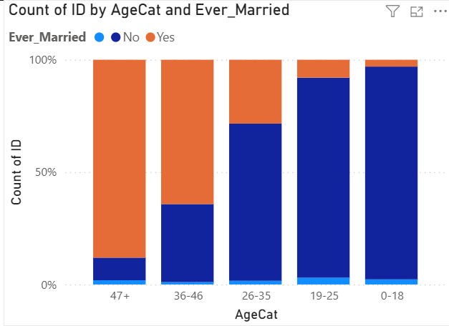
19-25 以及 26-35 族群大部分沒結婚
47 以上族群大都結婚了

為 Ever_Married 補上缺失值
首先，統整之前基礎分析到的內容:
- 消費水準是 High 和 Average 的族群絕大部分都是 Ever_Married=Yes
- HealthCare 族群大都是 Ever_Married=No
- 47 以上族群大都是 Ever_Married=Yes
- 19-25 以及 26-35 族群大部分是 Ever_Married=No
除此之外，我們觀察到，在36-46 族群裡，除了Marketing 以外，大部分都是 Ever_Married=Yes
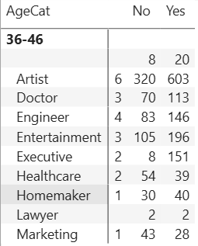
綜合以上五點，我們可以為 Ever_Married 補上缺失值。

與 Graduated 有關的分析與補缺失值

各年齡層畢業狀況
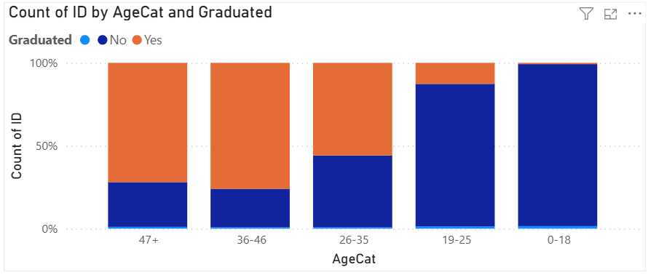
0-18 和 19-25 大部分都是沒畢業
47以上大部分都畢業了

各職業畢業狀況
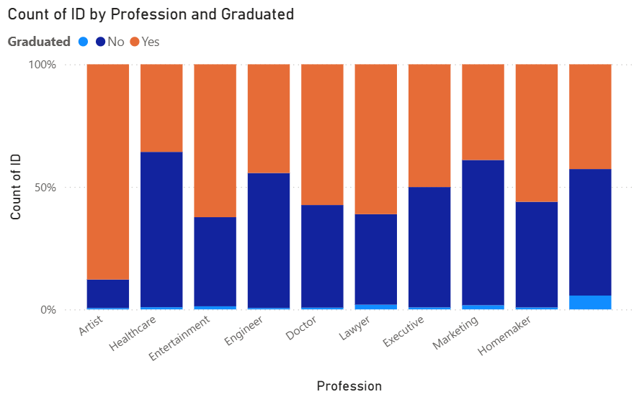
Artist 大部分沒畢業

婚姻與畢業狀況
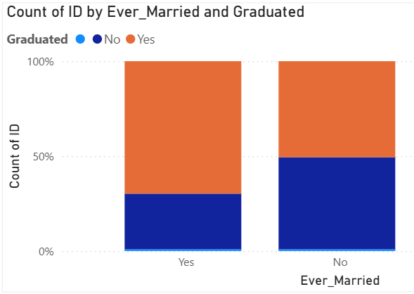
結婚的人大多有畢業

與 Profession 有關的分析與補值

60+、消費水準推理職業關係
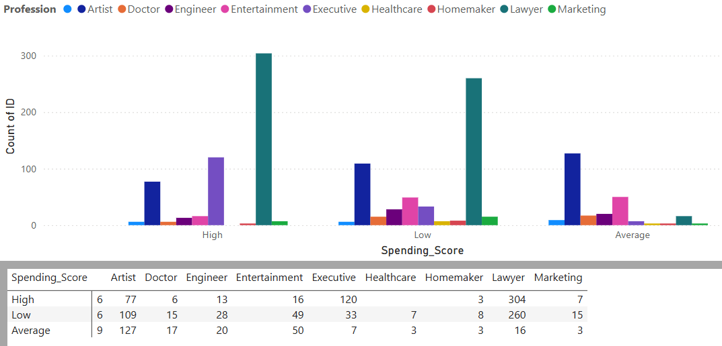
60+ 的族群在消費水準為:
High和Low的情況下，大都是Lawyer
Avg 的情況下，大都是Artist

畢業情況推理職業
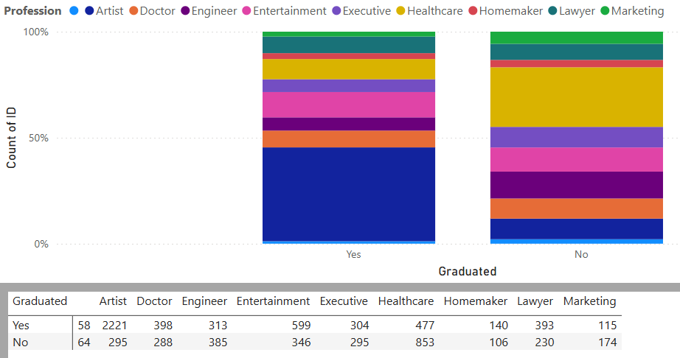
大多數有畢業的人都是Artist
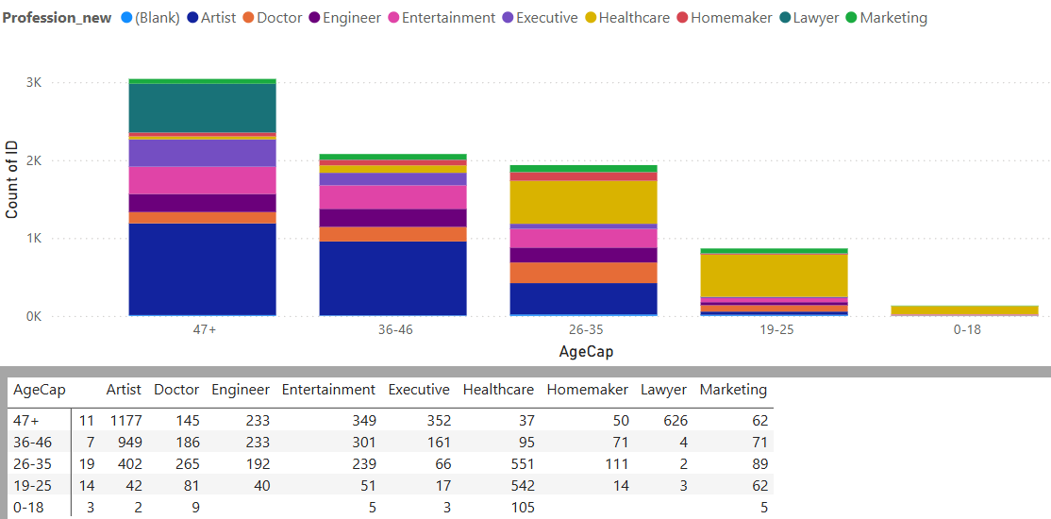
0-18 和 19-25族群的職業大都是 Healthcare
47+ 且 <60 (60+ 的已經分析完了) 大部分是 Artist

婚姻關係推理職業
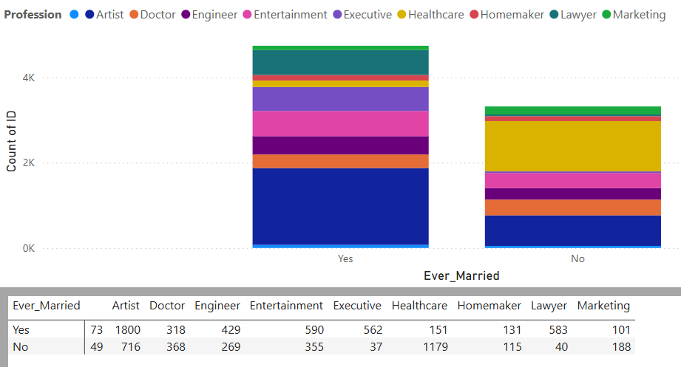
沒結婚的族群大都是 Healthcare
結婚的族群大都是Artist

Work_Experience補缺值
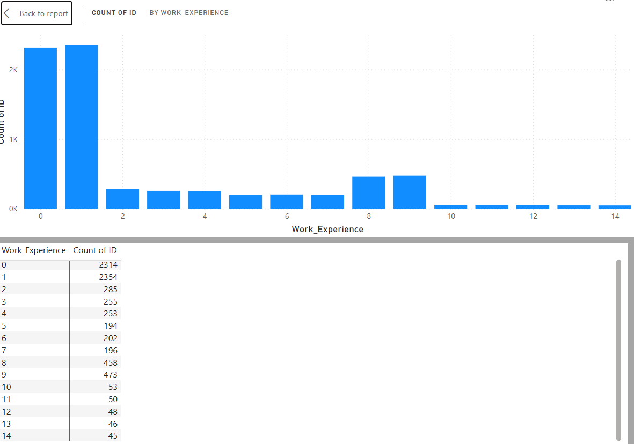
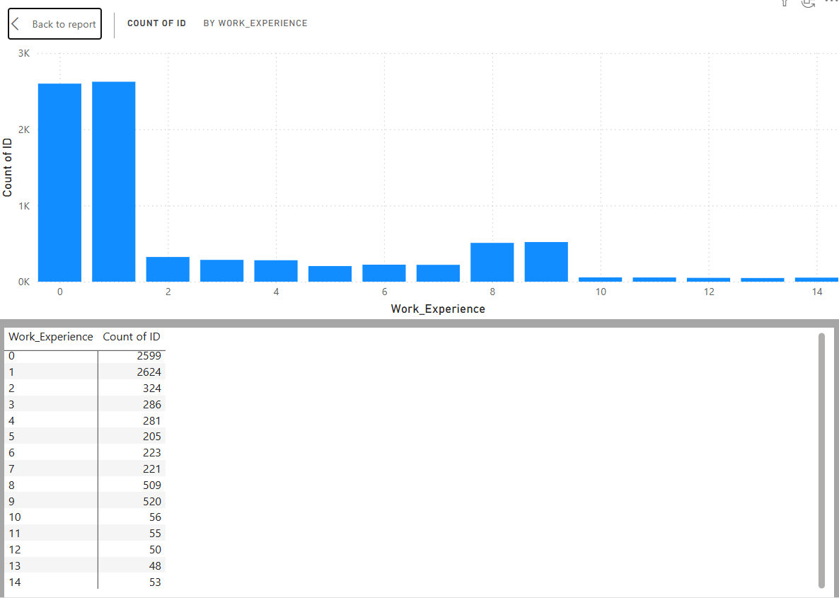
使用 fill down 後前後對比分配不變

Family_Size補缺值
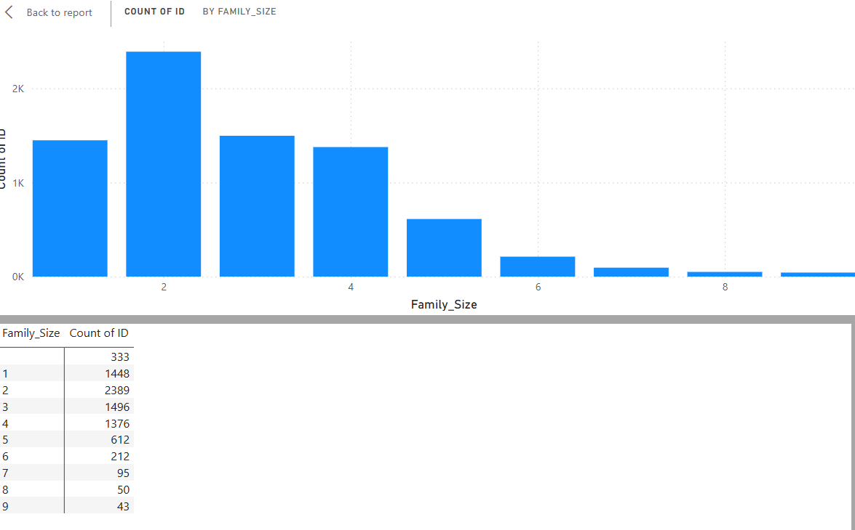
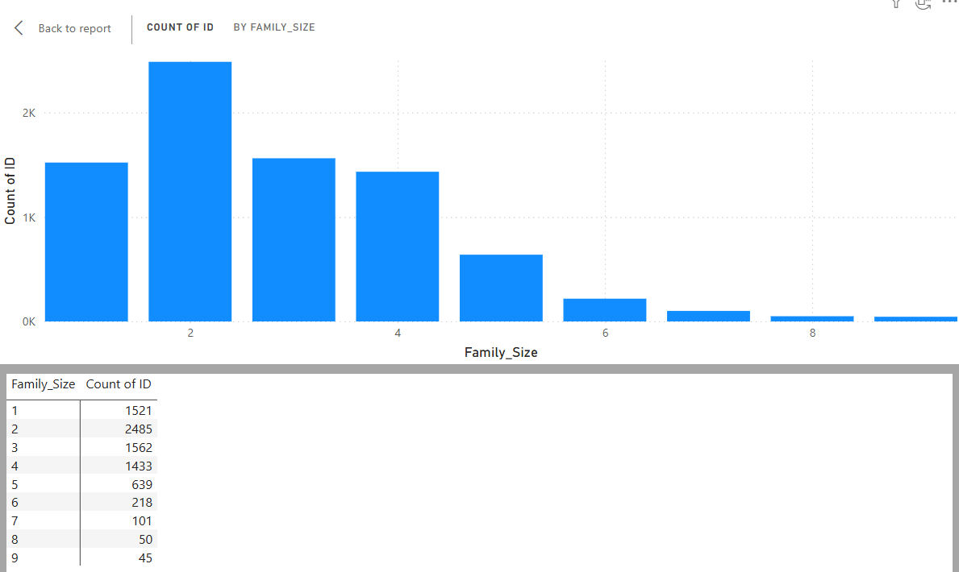
使用 fill down後Family_Size分配不變

